高一地理期末试卷及答案
一、选择题（每题1.5分，共60分）
随着南京到启东的宁启铁路的建设，江苏省内将形成苏北陇海线、苏中宁启线、苏南沪宁线与南北向新（沂）长（兴）线构成的“三横一纵”的铁路网。据此回答1-2题。
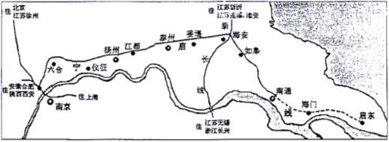
1．宁启铁路建成后带来的积极意义有（ ）
A. 合理布局江苏省内铁路运输网
B. 方便从安徽运进大量铁矿石发展沿线各县的钢铁工业
C. 缩短了泰州、姜堰等地白果产业的市场距离
D. 为2010年世博会构建以上海为中心的一小时车程辐射圈
2．宁启铁路上的扬州市将火车站设置在离城区较远的西北郊，其目的是 （ ）
A. 降低铁路建设和车站建设的成本
B. 缩短扬州站到南京站的运行时间
C. 引导扬州城区沿南面的长江发展
D. 为城市发展拓展新的空间
2011年2月15日中国政府门户网消息，截至2010年底，中国新建高铁营业里程达到5149公里，其中时速350公里的有2154公里。目前中国高铁无论是路网规模还是速度等级都居世界第一。下图为我国2016年将形成的高铁运营网络，据此回答3-4题。
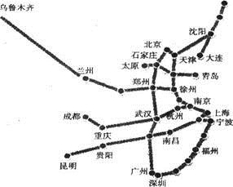
3．以上材料明显体现出交通运输发展的( )
A. 专业化 B. 高速化 C. 大型化 D. 综合化
4．图中显示2016年我国高铁运营网东部稠密、西部稀少，主要是因为( )
A. 东部地区为平原，利于高铁建设 B. 东部地区的商业网点比西部稠密
C. 东部社会经济发展水平比西部高 D. 东部地区自然条件比西部优越
阅读诗句“雨里鸡鸣一两家，竹溪村路板桥斜。妇姑相唤浴蚕去，闲着中庭栀子花。”完成5-6题。
5．诗句描述的聚落是 ①乡村 ②城市 ③平原 ④山区（ ）
A. ①③ B. ②④ C. ①④ D. ②③
6．该聚落的特点是①规模较小②空间分布相对分散③聚居的人口较少④呈团块状（ ）
A. ②③④ B. ①③④ C. ①②④ D. ①②③
2012年4月22日是第43个世界地球日。我国“十二五”期间的宣传主题是“珍惜地球资源，转变发展方式，倡导低碳生活”。结合所学知识，完成下列各。
7．20世纪50年代以来，随着我国科技和经济规模的日益扩大，环境问题也越来越严重，最主要的原因( )
A. 工业化和城市化水平的提高 B. 科技的进步
C. 经济、社会发展与环境关系的不协调 D. 计划生育政策的贯彻
8．“转变发展方式，倡导低碳生活”能直接缓解的环境问题是 ( )
A. 水土流失 B. 酸雨 C. 全球气候变暖 D. 生物多样性减少
9．如图所示三幅漫画，联系所学知识，判断下列说法正确的是 ( )
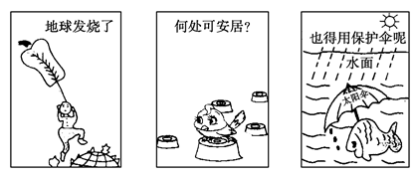
A. 这三幅漫画说明人类与环境的关系只能是对立的
B. 图中反映的环境问题都是原生环境问题
C. 生物在地球上已无法生存
D. 图中反映了全球气温升高、森林被严重破坏、臭氧层遭到破坏等环境问题
读下面漫画《危险》，回答10-11题。
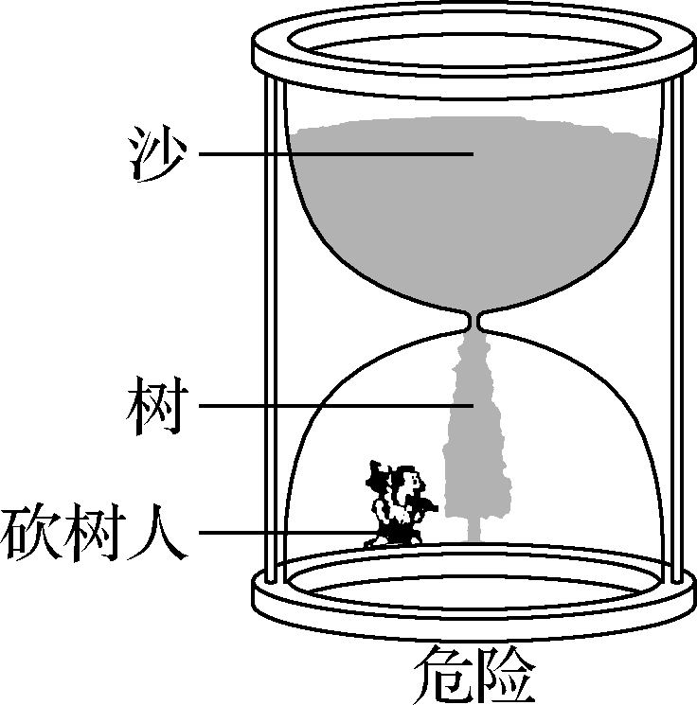
10．漫画中“危险”所指的环境问题是（ ）
A．沙尘暴 B．水资源短缺
C．生物多样性减少 D．全球变暖
11．下列表述不正确的是（ ）
A．这种环境问题在干旱、半干旱地区尤其突出
B．造成这种危险的人为原因有乱砍滥伐、过度放牧、过度开垦
C．除中国外，这种环境问题比较严重的还有北非、西亚、美国、澳大利亚
D．为避免该环境问题的恶化，必须禁止人类的开发活动
新中国成立初期，马永顺创造了国内手工伐木的最高纪录，被授予全国特等劳动模范。马永顺退休后，由“砍树人”变为“种树人”，他带领全家在16年里共计种树46 500棵，获得了联合国环境规划署颁发的全球生态建设“500佳”的殊荣。据此回答12-13题。
12．与马永顺早期的“砍树人”思想相似的是( )
A. 轮作，间种，生态种养
B. 广谷大川异制，民生其间者异俗
C. 封山育林，定期开禁
D. 人有多大胆，地有多大产
13．下列选项符合马永顺最终对人地关系认识的是( )
A. 人类只有保持同自然界的平衡与协调，才能生存与发展
B. 自然环境对人类发展起决定作用
C. 人类可以成为自然界的主宰，无休止地向环境索取资源
D. 发展经济必然产生环境问题
14．可持续发展的内涵包括生态可持续发展、经济可持续发展和社会可持续发展，其中( )
A. 生态可持续发展是目的 B. 经济可持续发展是基础
C. 社会可持续发展是条件 D. 生态可持续发展是基础
读“可持续发展复合系统”示意图，回答15-17题。
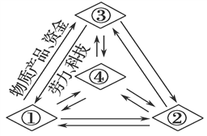
15．图中①、②、③、④号码的含义分别是（ ）
A. ①经济系统 ②生态系统 ③社会系统 ④人的管理调控
B. ①生态系统 ②经济系统 ③社会系统 ④人的管理调控
C. ①社会系统 ②生态系统 ③经济系统 ④人的管理调控
D. ①社会系统 ②经济系统 ③生态系统 ④人的管理调控
16．图中①对②的影响是（ ）
A. 提供环境资源 B. 产生生活废弃物
C. 产生生产废弃物 D. 提供物质产品、资金等
17．循环经济是可持续发展的一条重要措施，下列对循环经济的理解，错误的是（ ）
A. 发展循环经济是转变经济增长方式的唯一途径
B. 发展循环经济可以实现废弃物再利用，使资源得以充分利用
C. 循环经济发展模式既能促进经济发展，又能降低环境污染
D. 在农业中推行循环经济有利于调整农村产业结构，并增加就业机会
2011年12月11日，联合国气候大会在南非德班闭幕，会议最终在《京都议定书》第二承诺期、绿色气候基金等方面达成多项成果。专家预计，在强化低碳情景下，中国将在2030年达到碳排放峰值。读图，回答18-20题。
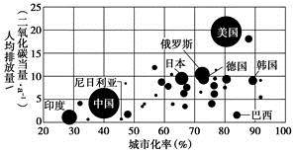
【注】 圆形大小反映的是各国二氧化碳排放总量。
18．有关碳排放量的叙述，正确的是( )
A. 城市化率与碳排放总量呈正相关
B. 人口大国的人均碳排放量较大
C. 发达国家的人均碳排放量较大
D. 中国、美国应承担相同的减排责任
19．美国和加拿大先后退出，违背了可持续发展的哪一主要原则( )
A. 共同性 B. 持续性
C. 公平性 D. 阶段性
20．低碳发展时代的中国，应采取的减排措施是( )
①植树造林 ②减缓工业化进程 ③提高能源利用率 ④开发新能源
A. ①② B. ①③
C. ②④ D. ③④
“橘生淮南则为橘，生于淮北则为枳”，据此完成21-22题。
21．这句话显示了区域特征的( )
A. 整体性 B. 开放性 C. 差异性 D. 层次性
22．造成这种状况的主要因素是( )
A. 地形 B. 气候 C. 土壤 D. 水文
以上内容仅为本文档的试下载部分，为可阅读页数的一半内容。如要下载或阅读全文，请访问：https://d.book118.com/668076007110006025

